***Розв'язання завдань І туру***

***ІV Інтернет -олімпіади 2013-2014 н.р.***

**8 клас**

***Задача 1.*** Петрик прийшов до інтелектуального казино маючи в кишені 100 гривень і вніс їх в касу. За кожну правильно розв’язану задачу сума його грошей збільшувалась на 10%, а за кожну неправильно розв’язану – зменшувалась на 10%. Чи міг Петрик завершити гру в казино, забравши додому 80 грн 19 к.? Відповідь поясніть.

*Розв’язання.*  (тричі помилився і одну задачу розв’язав вірно).

*Відповідь:* Так, міг.

***Задача 2.***Скільки дільників має число ?

*Розв’язання.* Розкладемо вказаний добуток на прості множники

.

За основною теоремою арифметики кількість дільників дорівнює .

*Відповідь:* 2013.

***Задача 3.***Петрик придбав калькулятор, який вміє виконувати лише три арифметичні дії з цілими числами:

* додавати до числа 3;
* множити число на 3;
* ділити число на 3, (якщо число ділиться націло) .

Чи можна на такому калькуляторі за скінченну кількість операцій отримати:

а) з числа 1 число 11;  
б) з числа 1 число 2013? Відповідь поясніть.

*Розв’язання.*

а) Наприклад, .

б) Взагалі на такому калькуляторі можна збільшити будь-яке натуральне число на 1:  (x · 3 + 3): 3 = x + 1. Отже, з 1 можна отримати 2013.

*Відповідь:* а) Так. б) Так.

***Задача 4.***У 8-А класі навчається 30 учнів. Тільки двоє з них нудьгують на уроках математики, фізики, і біології. 14 учнів люблять розв’язувати задачі з математики, 15 учням подобається проводити досліди з фізики, 11 учнів заслуховуються на уроках біології, 6 із задоволенням відвідують уроки фізики і математики, 5 – фізики і біології та 3 – математики і біології. Скільки учнів полюбляють відразу 3 згадані предмети?

*Розв’язання.* Нехай - кількість учнів, яким подобається відразу три предмети.

Тоді . Звідки . *Відповідь:* 2.

***Задача 5.*** Розв’язати в цілих числах рівняння .

*Розв’язання.* Перепишемо рівняння у вигляді  або і розкладемо ліву частину на множними . Числа  та  однакової парності. Враховуючи, що їх добуток 2012, вони обидва парні. Складаємо системи рівнянь:

 або  або  або 

*Відповідь:* , , ,.

***Задача 6.***Доведіть нерівність .

*Розв’язання.* Помножимо обидві частини нерівності на 2, перенесемо всі доданки в одну частину і виділимо квадрати:





, що є очевидним.

***Задача 7.***З пунктів А і Б назустріч один одному на світанку вийшли два пішоходи з постійними швидкостями. Зустрівшись опівдні, не зупиняючись, вони продовжили свій шлях. Перший прийшов в пункт Б о 16 год, а другий – в пункт А о 21 год. О котрій годині в той день був світанок?

*Розв’язання.* Нехай  годин пройшло від світанку до моменту їх зустрічі. Перший пішохід йшов  годин до опівдня і 4 години після, а другий йшов  годин до опівдня і 9 годин після. Відношення затраченого часу дорівнює відношенню довжин шляхів, пройдених до і після моменту зустрічі. Тому . Звідки . Отже, світанок був о 6 год ранку.

*Відповідь:* 6.

***Задача 8.*** На сторонах  і  трикутника  взято точки  і  так, що , . Знайдіть кути трикутника , якщо , .

*Розв’язання.*  очевидно. Трикутник  рівносторонній,  – рівнобедрений, тоді і  теж рівнобедрений, в якому . , а .

*Відповідь:* 50°, 95°, 35°.

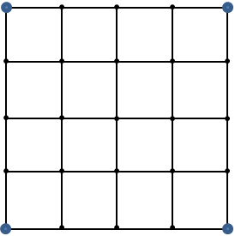***Задача 9.***На папері в клітинку відмічено чотири точки, що утворюють квадрат 4х4. Відмітьте ще дві точки всередині квадрата (на перетині клітинок) та з’єднайте їх замкненою ламаною, щоб утворився шестикутник (не обов’язково опуклий) площею 6 клітинок.

*Розв’язання.* Один із можливих варіантів відповіді. Оскільки площа не зафарбованої частини становить 10 клітинок, то площа шестикутника дорівнює 16–10=6 клітинок.

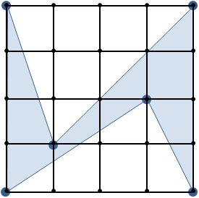

***Задача 10.***З міста Веселе в місто Щасливе проходить шосе довжиною 12 км. На відстані двох кілометрів від міста Веселе цього шосе розташовано залізничний переїзд, який три хвилини закритий і три хвилини відкритий і т. д., а на відстані 4 км та 6 км розташовані два світлофори, які дві хвилини горять червоним світлом і три хвилини – зеленим і т. д. Черепашка стартує з міста Веселе до міста Щасливе в той момент, коли переїзд щойно закрився, а обидва світлофори щойно переключились на червоний. За яку найменшу кількість хвилин Черепашка зможе доїхати до міста Щасливе, не порушуючи правил руху, якщо її електромобіль їде по шосе з постійною швидкістю? Відповідь обґрунтуйте.

*Розв’язання.* Відкладемо по осі абсцис час (в хвилинах), а по осі ординат – відстань від міста Веселе до міста Щасливе (в кілометрах). Оскільки швидкість електромобіля постійна, то графік руху Черепашки – пряма. При цьому Черепашка не може проїжджати переїзд, поки не пройдуть три хвилини, а також на сьомій, восьмій та дев’ятій хвилинах, на тринадцятій – п’ятнадцятій хвилинах і т. д. Графічно це означає, що пряма не може перетинати виділені відрізки.

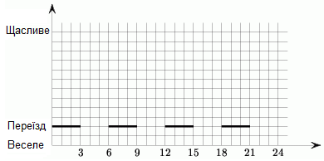   
Аналогічно можна відмітити відрізки, які заборонено перетинати через світлофори.   
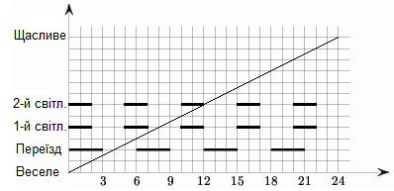   
З початку координат проводимо пряму, яка не перетинає жоден з виділених відрізків і перетинає горизонтальну пряму  якомога раніше.   *Відповідь:* 24 хв*.*